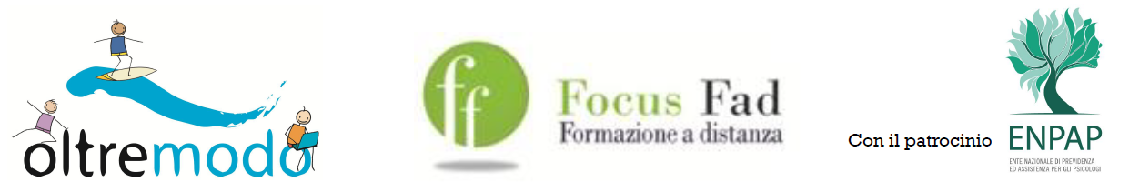

Sistema Esecutivo Attentivo, Apprendimenti e ADHD: sistemi di misura e training
Bologna, 7 e 8 giugno 2016
Associazione Oltremodo- Bologna

Modulo di iscrizione (senza crediti ecm)

Nome e cognome …………………………………………………………...…………………….…………
indirizzo ……………………………….……………….… CAP…… Provincia……………………………
Nato a ……………………………….……………….… ( ... ) il………………………..…………….......
Codice Fiscale:…………………………… P.Iva………………………………..
Tel …………………………..…………… e-mail ………………………………..…….……………………
Ente di appartenenza ……………….……………………………………………………………………..
Qualifica...........................................................................................................................................

Il modulo deve essere inviato via e-mail unitamente a:
- ricevuta pagamento del bonifico della quota di iscrizione 115€ + iva= 115€ + 25.30€= 140.30€ intestata a Focus Fad - Iban: IT20D0538702406000002038391

inviare questa scheda anagrafica compilata e ricevuta del bonifico a: formazione.oltremodo@gmail.com
con oggetto "Partecipazione Corso Benso 2016"

